МИНОБРНАУКИ РОССИИ
Федеральное государственное бюджетное образовательное учреждение
высшего образования
«МИРЭА – Российский технологический университет»
РТУ МИРЭА
Институт Информационных технологий

Кафедра Математического обеспечения и стандартизации информационных технологий

Отчет по практической работе №6

по дисциплине «Разработка кроссплатформенных мобильных приложений»

Выполнил:  Студент группы ИКБО-65-23 | Полянский М.Д.
Проверил:  Доцент кафедры МОСИТ | Зырянова С.А.

Москва 2026 г.

1 Цель работы
Цель практической работы — реализовать во Flutter навигацию между экранами и адаптировать интерфейс для разных размеров окна. В приложении есть заставка, формы входа и регистрации, каталог языков программирования, экран с описанием выбранного языка и профиль пользователя.
2 Задание и принятые решения
В качестве основы использован каталог языков из предыдущей работы. Для переходов заданы именованные маршруты, а имена маршрутов вынесены в отдельный файл. После четырёхсекундной заставки открывается вход. После заполнения формы пользователь попадает в каталог; регистрация ведёт туда же, передавая имя и email профилю.
Главная часть приложения содержит нижнюю панель с вкладками «Главная» и «Профиль». Выбор языка открывает страницу с кратким описанием. На широком экране список карточек перестраивается в две колонки.
Маршрут | Назначение
/ | Заставка; через 4 секунды переход к входу
/login | Форма входа и переход к регистрации
/register | Проверка формы и переход к каталогу
/home | Оболочка с каталогом и профилем
/detail | Описание языка, выбранного в каталоге
3 Структура проекта
Экраны, модель языка и общий набор имён маршрутов разнесены по отдельным файлам. Изображения карточек находятся в assets/images. Такое разделение помогает менять навигацию, данные и интерфейс независимо друг от друга.
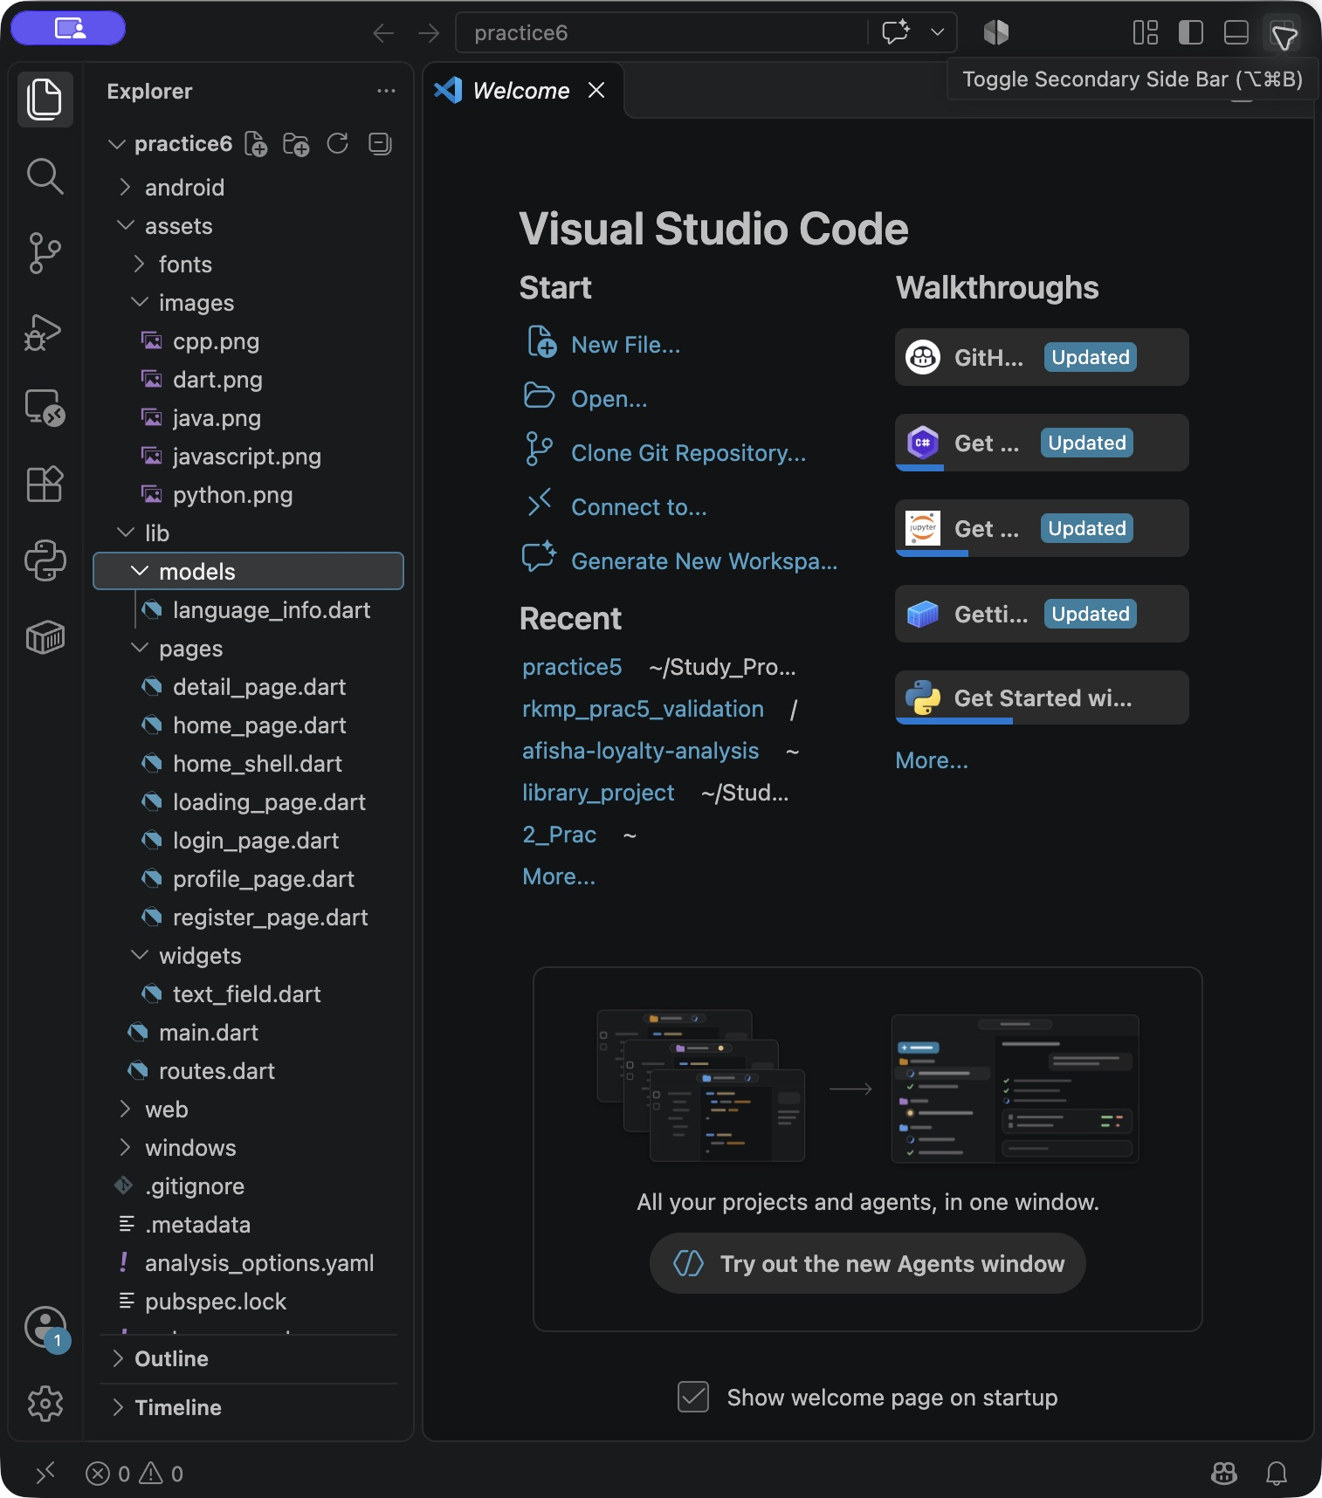
Рисунок 1 — Структура проекта в редакторе
4 Заставка, вход и регистрация
Начальным маршрутом приложения назначена заставка. Таймер создаётся при открытии экрана; по его завершении экран заменяется формой входа. Замена маршрута нужна, чтобы пользователь не возвращался назад на заставку.
На формах используются общие поля с проверкой имени, email и пароля. При пустом или неверном значении форма показывает сообщение и остаётся на текущем экране. Вход в этой учебной версии демонстрационный: форма проверяет формат данных, но не обращается к серверу и не сверяет пароль с базой аккаунтов.
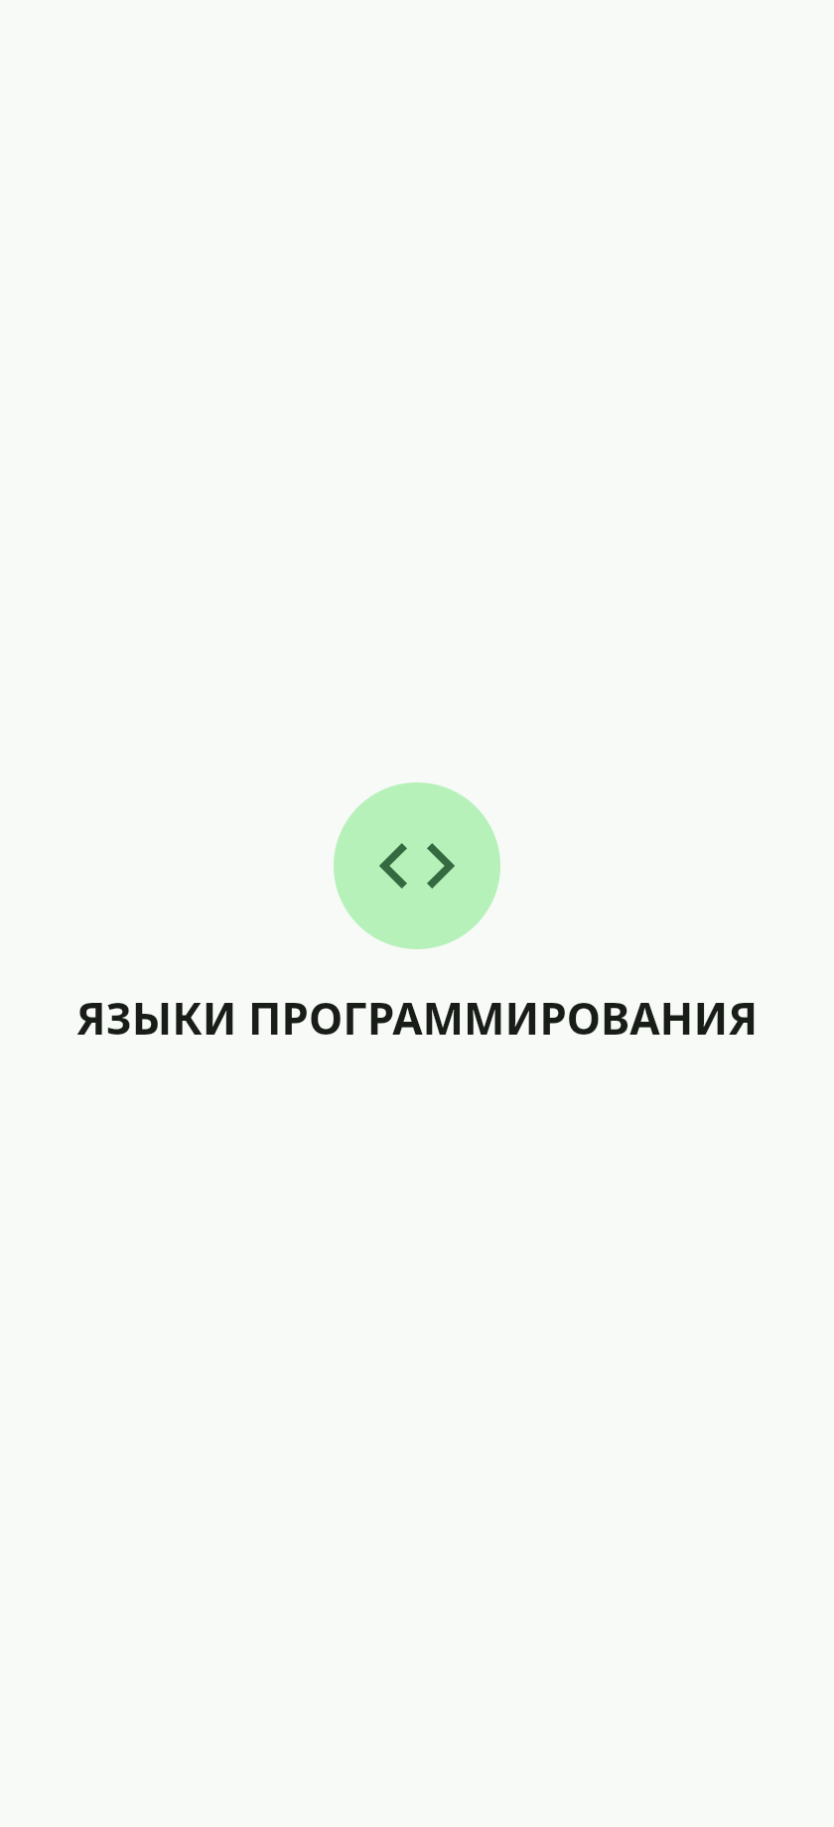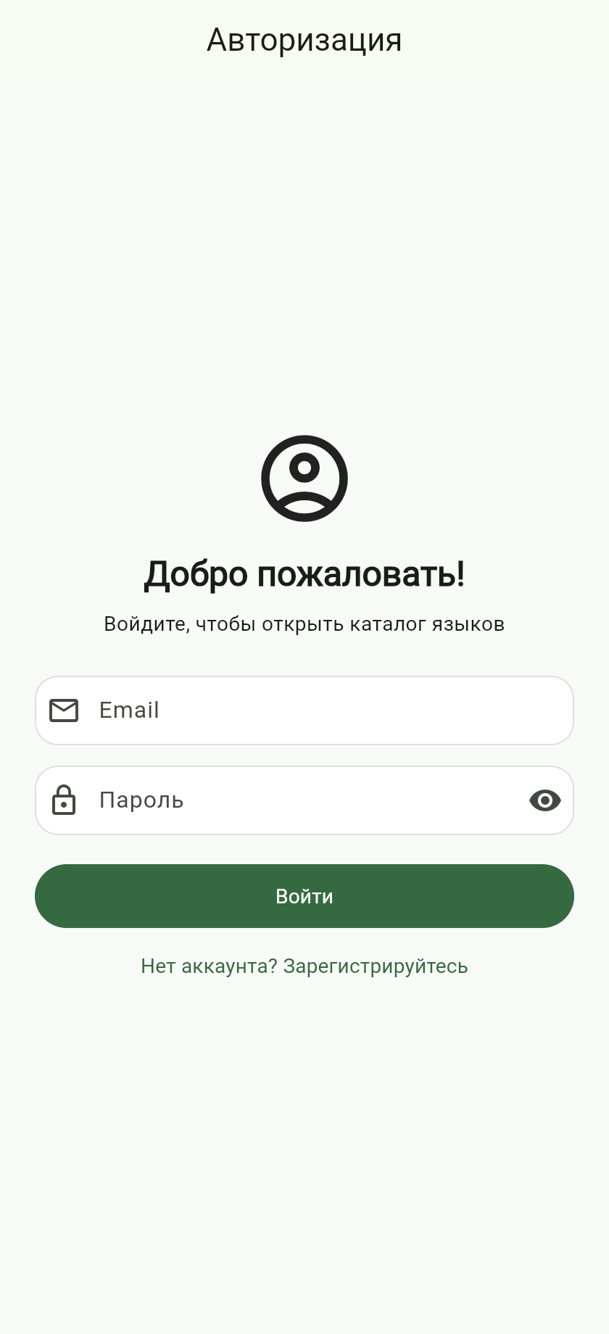
Рисунок 2 — Заставка приложения и форма входа
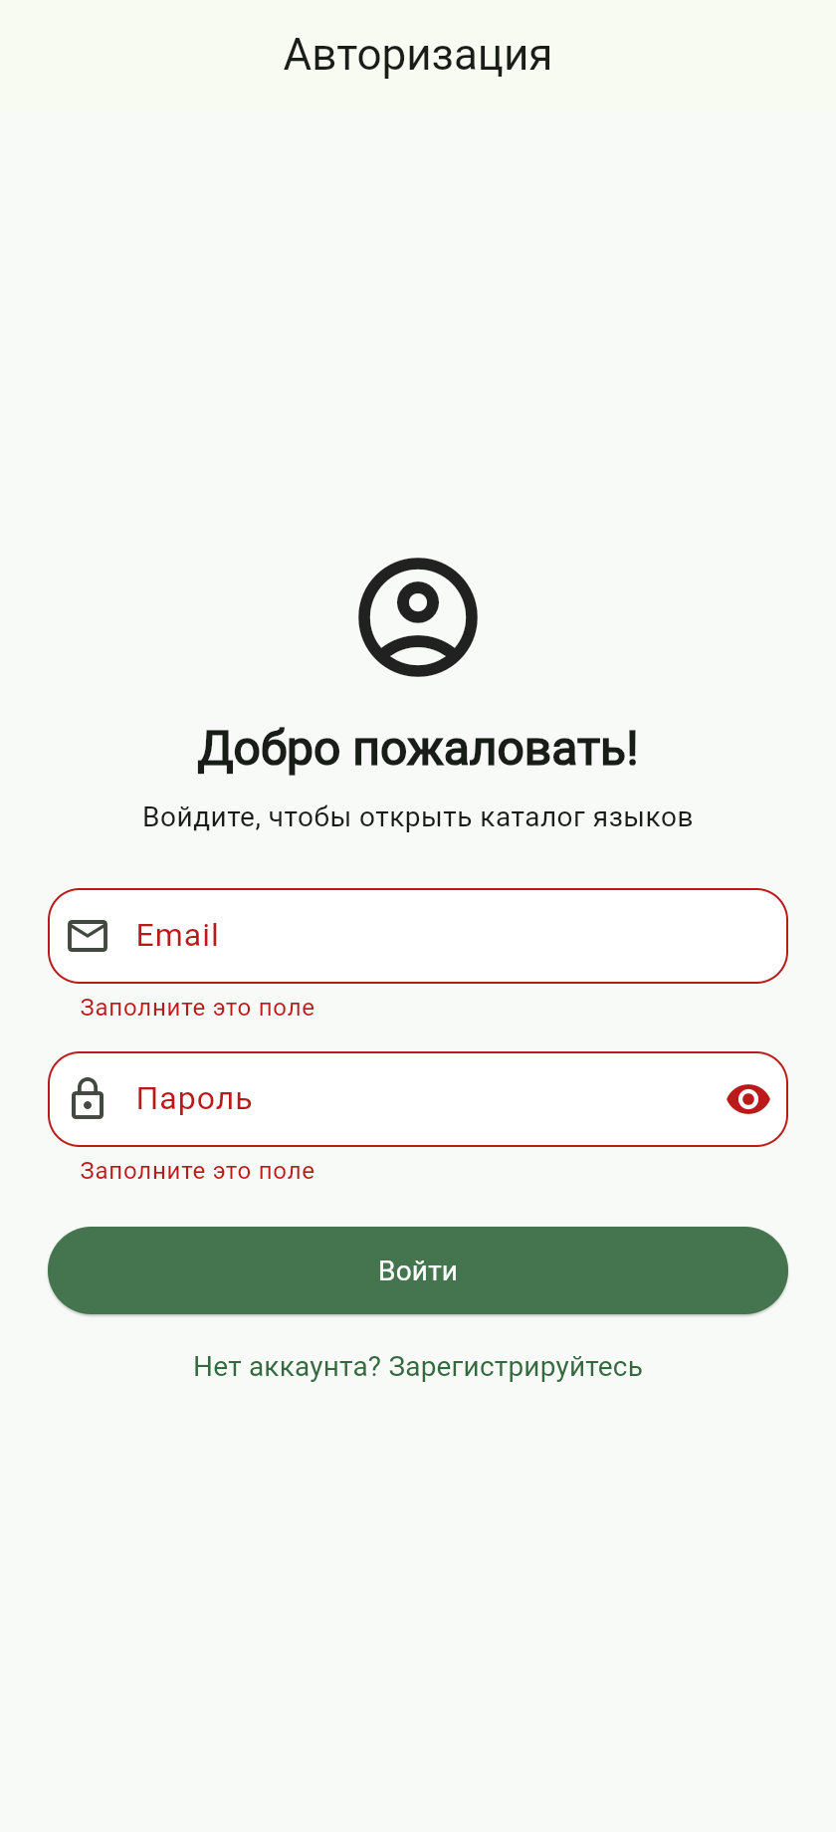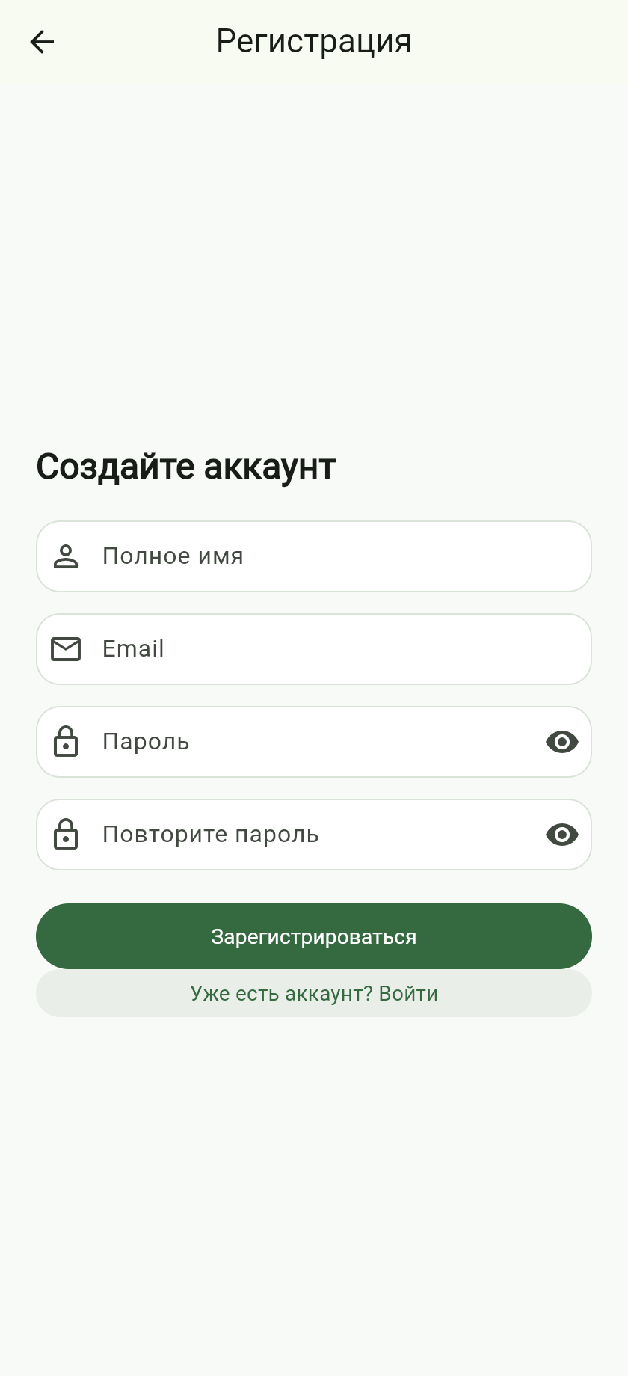
Рисунок 3 — Проверка пустых полей и форма регистрации
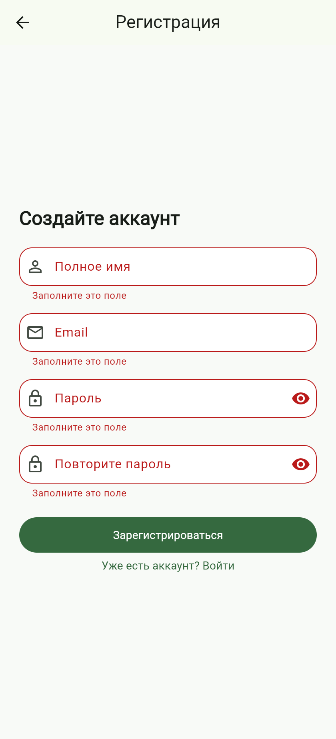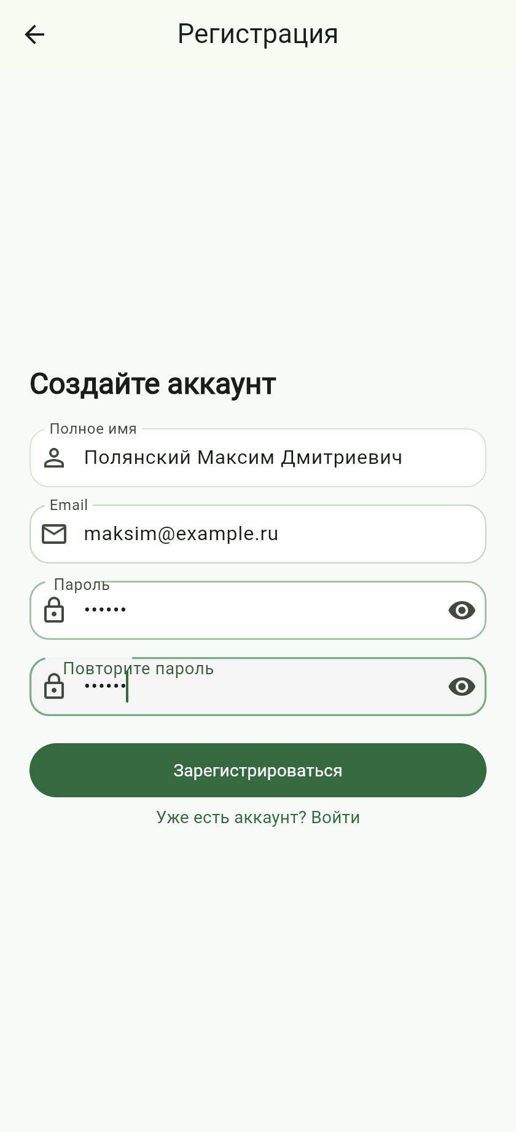
Рисунок 4 — Сообщения проверки и корректно заполненная форма
5 Главная страница и профиль
После входа открывается оболочка HomeShell. Нижняя NavigationBar остаётся на экране при переключении вкладок. Внутри оболочки отдельный Navigator отвечает за каталог и экран описания языка, поэтому панель навигации не пропадает при открытии карточки.
Вкладка «Профиль» показывает имя, email и учебную группу. Кнопка выхода очищает историю экранов и возвращает к форме входа. При переходе из карточки обратно в каталог можно воспользоваться системной кнопкой назад или вкладкой «Главная».
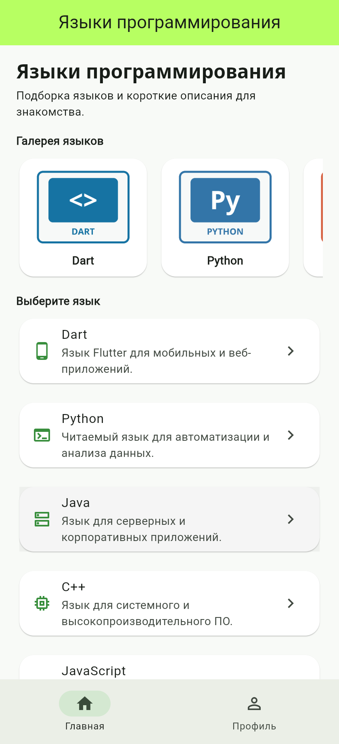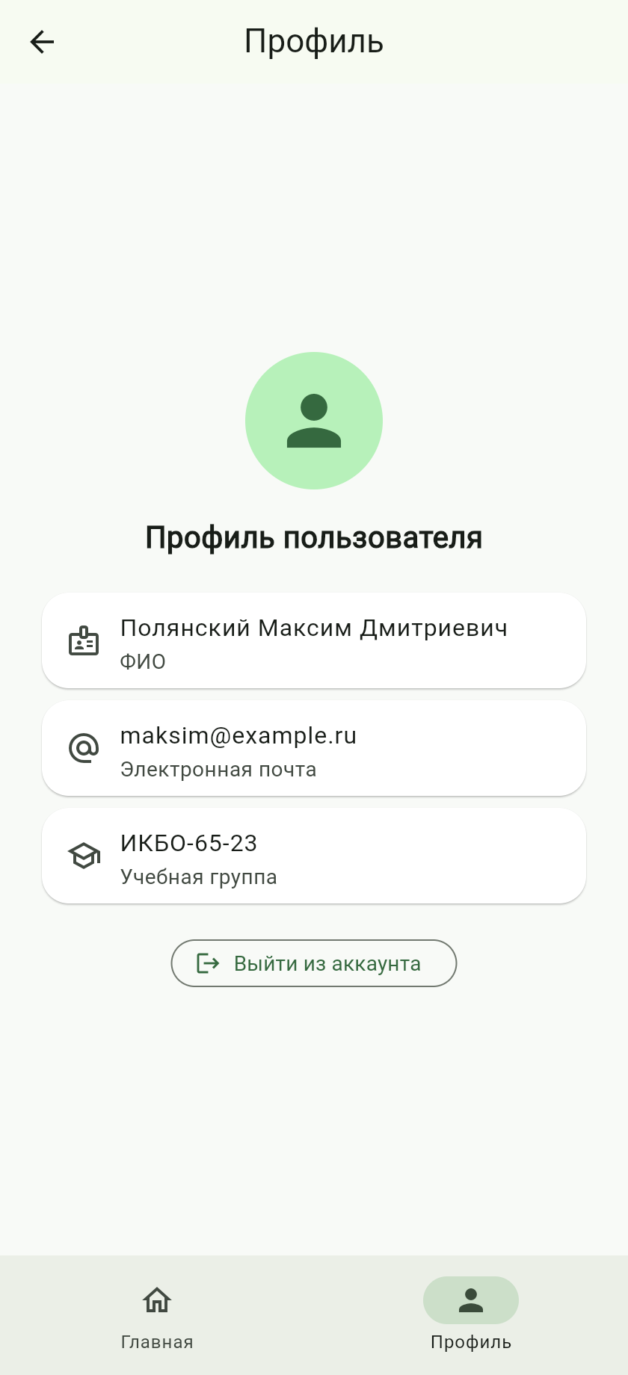
Рисунок 5 — Каталог на узком экране и вкладка профиля
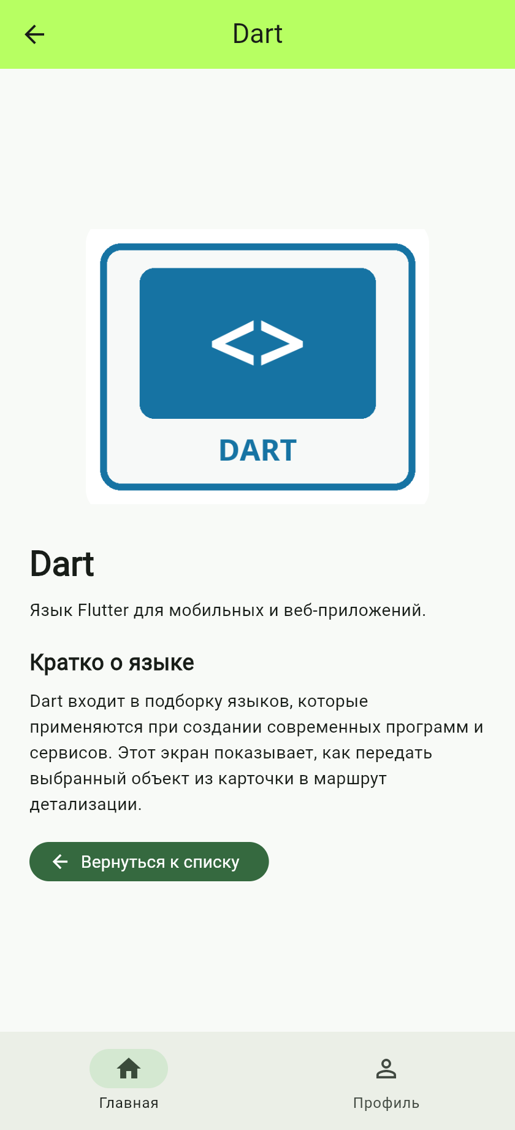
Рисунок 6 — Страница с описанием выбранного языка
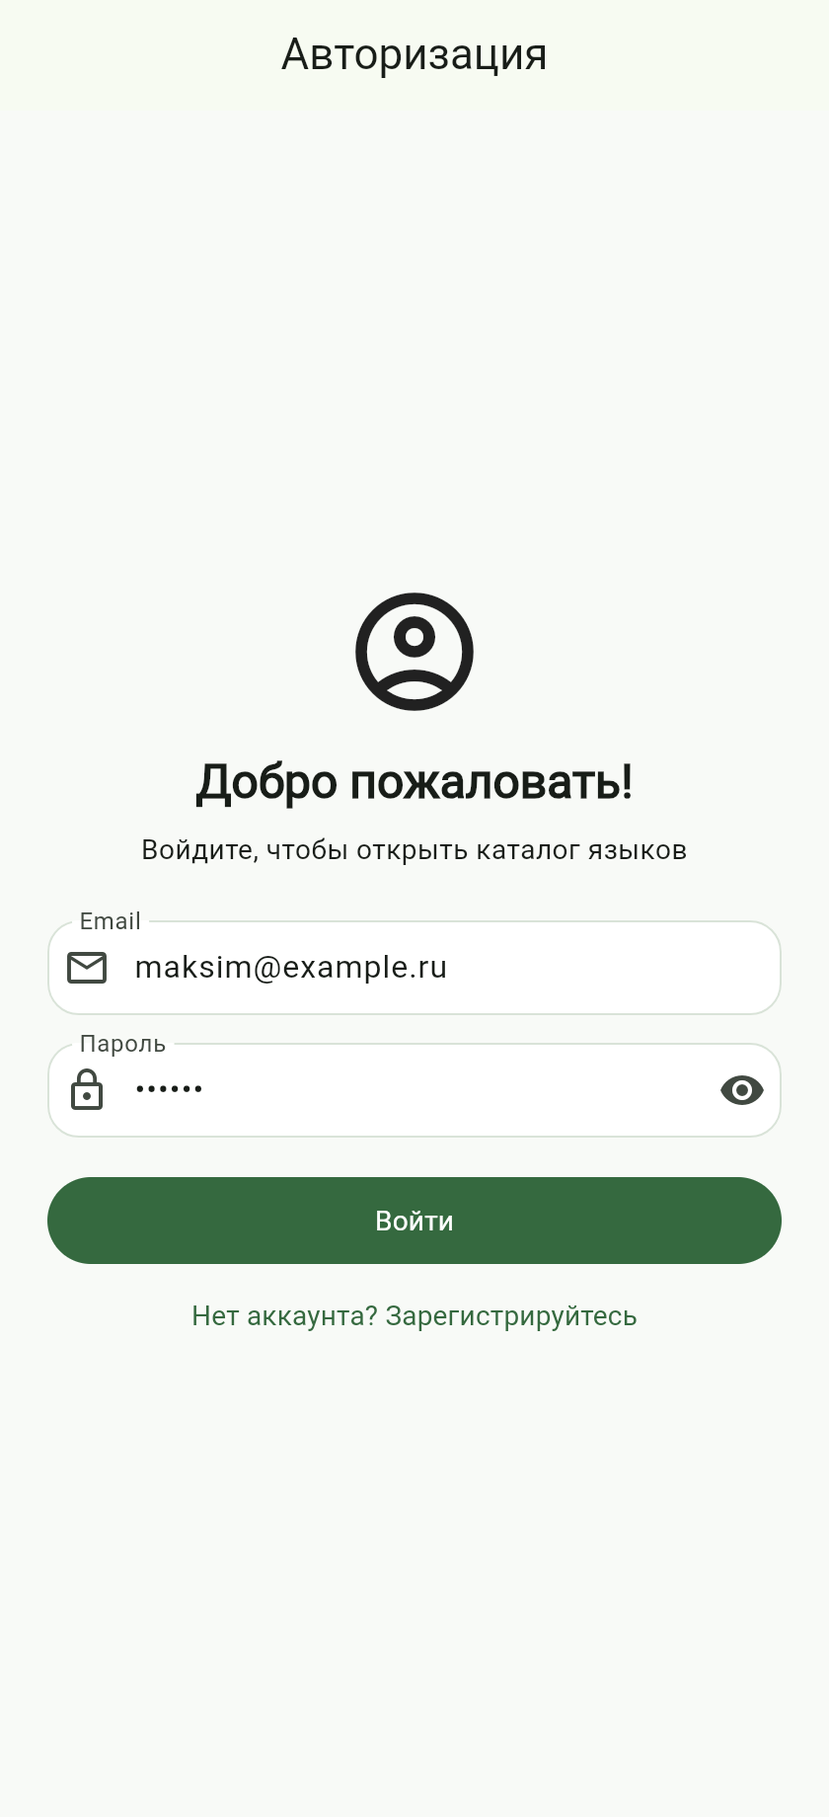
Рисунок 7 — Каталог и возврат к форме входа
6 Адаптивная компоновка
Размер доступного пространства определяется через LayoutBuilder. Если ширина превышает 600 логических пикселей, карточки выводятся сеткой в две колонки. На более узком экране используется вертикальный список. Для веб- и настольной версии увеличены вертикальные интервалы, а ширина контента ограничена, чтобы строки и карточки не растягивались на всю широкую страницу.
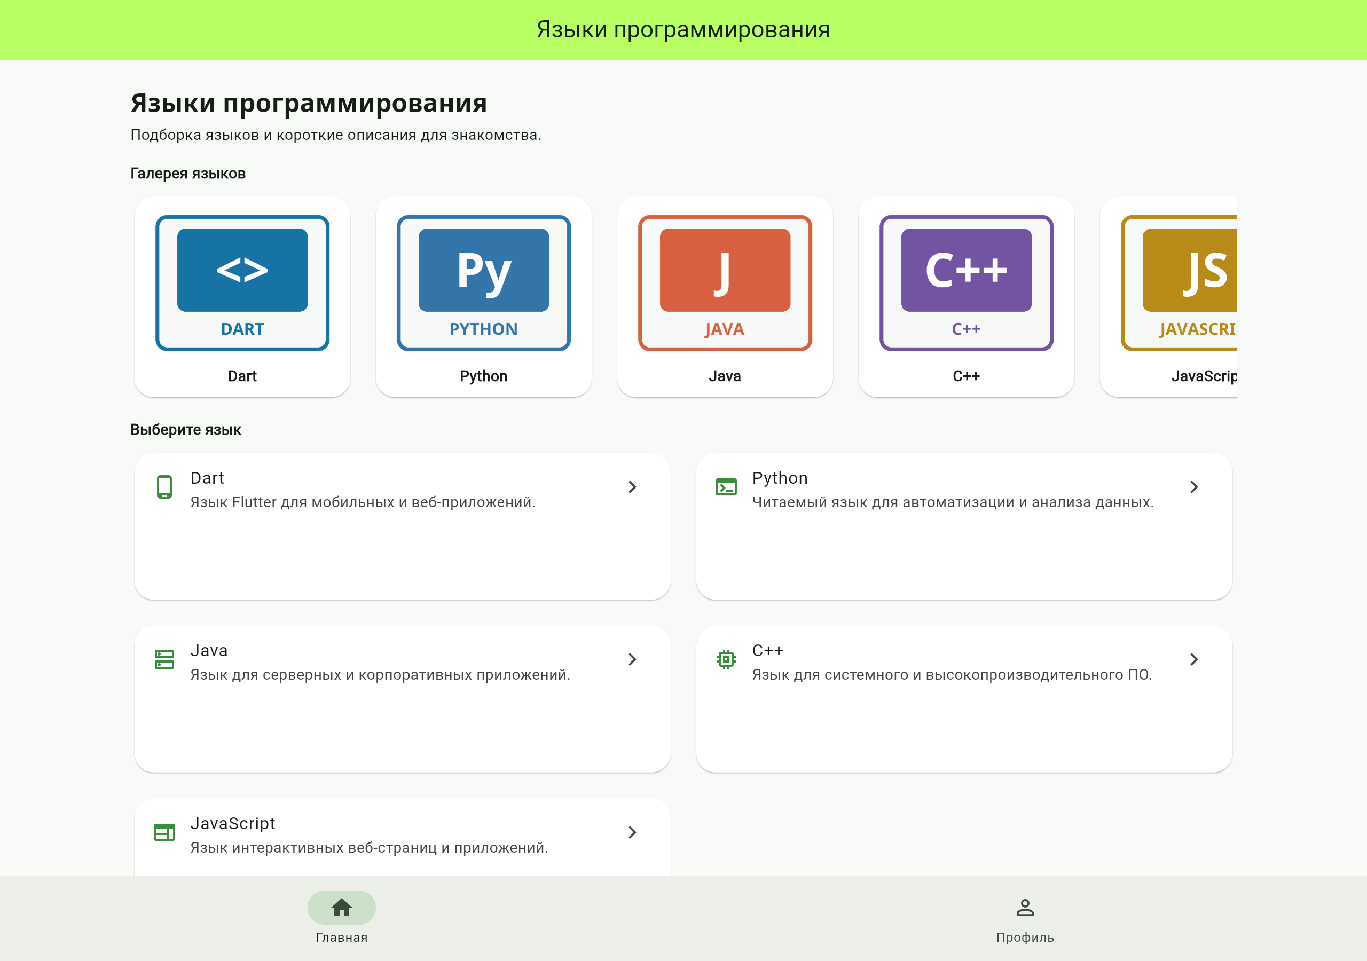
Рисунок 8 — Каталог в двухколоночной компоновке на широком экране
7 Проверка требований
Основные сценарии проверены в браузере: переход от заставки ко входу, ошибки обязательных полей, заполнение регистрации, открытие каталога, выбор языка, переход в профиль и выход. На снимках показаны состояния экранов в ходе проверки.
Требование | Реализация
Именованные маршруты | Пути определены централизованно в routes.dart
Автоматический переход с заставки | Через 4 секунды открывается форма входа
Навигация каталога | Нажатие на карточку открывает страницу описания
Нижняя панель и профиль | NavigationBar переключает каталог и профиль
Адаптация к ширине окна | При ширине более 600 карточки идут в две колонки
8 Запуск и проверка проекта
Для запуска проекта нужны Flutter SDK и браузер Chrome. Команды запускаются из папки проекта:
flutter pub get
flutter run -d chrome
flutter analyze
flutter build web
Проверка flutter analyze завершилась без замечаний. Команда flutter build web успешно собрала веб-версию приложения. Исходный код и настройки Flutter включены в папку проекта.
9 Исходный проект
Исходники практической работы размещены в общем репозитории. В папке находятся проект Flutter, используемые изображения и файлы настройки.
Репозиторий: https://github.com/Polyanskiy-Maksim/RKMP_Practices
Практическая работа 6: https://github.com/Polyanskiy-Maksim/RKMP_Practices/tree/main/practice6
10 Вывод
В ходе работы я реализовал переходы между экранами через именованные маршруты, связал каталог языков с отдельной страницей описания и добавил навигацию по вкладкам. Интерфейс перестраивается для узкого и широкого окна: на широком экране каталог показывается в две колонки. Формы проверяют введённые данные и передают имя и email в профиль. Проект успешно прошёл анализ Flutter и собрался для веба.
11 Исходный код
Ниже приведены файлы, на которых построено приложение. Код соответствует текущему проекту; короткие комментарии стоят рядом с таймером, проверками и действиями навигации.
lib/main.dart
Файл проекта приведён в том виде, в котором он используется приложением.
import 'package:flutter/material.dart';

import 'pages/loading_page.dart';
import 'pages/login_page.dart';
import 'pages/register_page.dart';
import 'pages/home_shell.dart';
import 'routes.dart';

void main() => runApp(const ProgrammingLanguagesApp());

class ProgrammingLanguagesApp extends StatelessWidget {
const ProgrammingLanguagesApp({super.key});

@override
Widget build(BuildContext context) {
return MaterialApp(
title: 'Языки программирования',
debugShowCheckedModeBanner: false,
theme: ThemeData(
colorScheme: ColorScheme.fromSeed(seedColor: const Color(0xFF378A4B)),
useMaterial3: true,
scaffoldBackgroundColor: const Color(0xFFF8FAF7),
appBarTheme: const AppBarTheme(centerTitle: true),
inputDecorationTheme: const InputDecorationTheme(
filled: true,
fillColor: Colors.white,
border: OutlineInputBorder(
borderRadius: BorderRadius.all(Radius.circular(16)),
),
enabledBorder: OutlineInputBorder(
borderRadius: BorderRadius.all(Radius.circular(16)),
borderSide: BorderSide(color: Color(0xFFD9E3D8)),
),
focusedBorder: OutlineInputBorder(
borderRadius: BorderRadius.all(Radius.circular(16)),
borderSide: BorderSide(color: Color(0xFF378A4B), width: 2),
),
),
cardTheme: CardThemeData(
color: Colors.white,
elevation: 1,
shape: RoundedRectangleBorder(
borderRadius: BorderRadius.circular(18),
),
),
),
initialRoute: Routes.splash,
// Для обычных экранов подходят заранее объявленные именованные пути.
routes: {
Routes.splash: (_) => const LoadingPage(),
Routes.login: (_) => const LoginPage(),
Routes.register: (_) => const RegisterPage(),
},
// Профилю нужны данные регистрации, а главной странице — данные пользователя.
onGenerateRoute: (settings) {
if (settings.name == Routes.home) {
final user = settings.arguments as Map<String, String>? ?? const {};
return MaterialPageRoute<void>(
settings: settings,
builder: (_) => HomeShell(
fullName: user['name'] ?? 'Полянский Максим Дмитриевич',
email: user['email'] ?? 'maksim@example.ru',
),
);
}
return null;
},
);
}
}
lib/routes.dart
Файл проекта приведён в том виде, в котором он используется приложением.
// Названия экранов хранятся здесь, чтобы не дублировать строки в коде.
class Routes {
static const splash = '/';
static const login = '/login';
static const register = '/register';
static const home = '/home';
// Внутренний Navigator использует один начальный путь, без промежуточных сегментов.
static const homeContent = 'catalog';
static const detail = '/detail';
}
lib/models/language_info.dart
Файл проекта приведён в том виде, в котором он используется приложением.
import 'package:flutter/material.dart';

// Данные языка передаются с главного экрана на экран описания.
class LanguageInfo {
const LanguageInfo({
required this.name,
required this.description,
required this.image,
required this.icon,
});

final String name;
final String description;
final String image;
final IconData icon;
}

// Один список используется в галерее и карточках каталога.
const languages = <LanguageInfo>[
LanguageInfo(
name: 'Dart',
description: 'Язык Flutter для мобильных и веб-приложений.',
image: 'assets/images/dart.png',
icon: Icons.phone_android,
),
LanguageInfo(
name: 'Python',
description: 'Читаемый язык для автоматизации и анализа данных.',
image: 'assets/images/python.png',
icon: Icons.terminal,
),
LanguageInfo(
name: 'Java',
description: 'Язык для серверных и корпоративных приложений.',
image: 'assets/images/java.png',
icon: Icons.dns_outlined,
),
LanguageInfo(
name: 'C++',
description: 'Язык для системного и высокопроизводительного ПО.',
image: 'assets/images/cpp.png',
icon: Icons.memory_outlined,
),
LanguageInfo(
name: 'JavaScript',
description: 'Язык интерактивных веб-страниц и приложений.',
image: 'assets/images/javascript.png',
icon: Icons.web_outlined,
),
];
lib/pages/loading_page.dart
Файл проекта приведён в том виде, в котором он используется приложением.
import 'package:flutter/material.dart';

import '../routes.dart';

class LoadingPage extends StatefulWidget {
const LoadingPage({super.key});

@override
State<LoadingPage> createState() => _LoadingPageState();
}

class _LoadingPageState extends State<LoadingPage> {
@override
void initState() {
super.initState();
// По заданию заставка показывается четыре секунды, затем открывается вход.
Future<void>.delayed(const Duration(seconds: 4), () {
if (!mounted) return;
Navigator.pushReplacementNamed(context, Routes.login);
});
}

@override
Widget build(BuildContext context) {
return Scaffold(
body: Center(
child: Column(
mainAxisSize: MainAxisSize.min,
children: [
CircleAvatar(
radius: 42,
backgroundColor: Theme.of(context).colorScheme.primaryContainer,
child: Icon(
Icons.code,
size: 46,
color: Theme.of(context).colorScheme.primary,
),
),
const SizedBox(height: 20),
Text(
'ЯЗЫКИ ПРОГРАММИРОВАНИЯ',
textAlign: TextAlign.center,
style: Theme.of(context).textTheme.titleLarge?.copyWith(
fontFamily: 'NotoSansCustom',
fontWeight: FontWeight.bold,
),
),
],
),
),
);
}
}
lib/pages/login_page.dart
Файл проекта приведён в том виде, в котором он используется приложением.
import 'package:flutter/material.dart';

import '../routes.dart';
import '../widgets/text_field.dart';

class LoginPage extends StatefulWidget {
const LoginPage({super.key});

@override
State<LoginPage> createState() => _LoginPageState();
}

class _LoginPageState extends State<LoginPage> {
final _formKey = GlobalKey<FormState>();
final _emailController = TextEditingController();
final _passwordController = TextEditingController();

@override
void dispose() {
// Освобождаем контроллеры при закрытии экрана.
_emailController.dispose();
_passwordController.dispose();
super.dispose();
}

void _submit() {
// Проверка формы не даёт перейти дальше с некорректным email или паролем.
if (!(_formKey.currentState?.validate() ?? false)) return;
FocusScope.of(context).unfocus();
Navigator.pushReplacementNamed(
context,
Routes.home,
arguments: {
'name': 'Полянский Максим Дмитриевич',
'email': _emailController.text.trim(),
},
);
}

@override
Widget build(BuildContext context) {
return Scaffold(
appBar: AppBar(title: const Text('Авторизация')),
body: Center(
child: ConstrainedBox(
constraints: const BoxConstraints(maxWidth: 460),
child: SingleChildScrollView(
padding: const EdgeInsets.all(24),
child: Form(
key: _formKey,
child: Column(
crossAxisAlignment: CrossAxisAlignment.stretch,
children: [
const Icon(Icons.account_circle_outlined, size: 72),
const SizedBox(height: 14),
Text(
'Добро пожаловать!',
textAlign: TextAlign.center,
style: Theme.of(context).textTheme.headlineSmall
?.copyWith(fontWeight: FontWeight.bold),
),
const SizedBox(height: 8),
const Text(
'Войдите, чтобы открыть каталог языков',
textAlign: TextAlign.center,
),
const SizedBox(height: 26),
CustomTextFormField(
inputType: InputFieldType.email,
labelText: 'Email',
hintText: 'name@example.com',
controller: _emailController,
onFieldSubmitted: (_) => FocusScope.of(context).nextFocus(),
),
const SizedBox(height: 14),
CustomTextFormField(
inputType: InputFieldType.password,
labelText: 'Пароль',
hintText: 'Буква, цифра и символ +, _ или -',
controller: _passwordController,
textInputAction: TextInputAction.done,
onFieldSubmitted: (_) => _submit(),
),
const SizedBox(height: 20),
FilledButton(
onPressed: _submit,
child: const Padding(
padding: EdgeInsets.symmetric(vertical: 12),
child: Text('Войти'),
),
),
const SizedBox(height: 10),
TextButton(
onPressed: () =>
Navigator.pushNamed(context, Routes.register),
child: const Text('Нет аккаунта? Зарегистрируйтесь'),
),
],
),
),
),
),
),
);
}
}
lib/pages/register_page.dart
Файл проекта приведён в том виде, в котором он используется приложением.
import 'package:flutter/material.dart';

import '../routes.dart';
import '../widgets/text_field.dart';

class RegisterPage extends StatefulWidget {
const RegisterPage({super.key});

@override
State<RegisterPage> createState() => _RegisterPageState();
}

class _RegisterPageState extends State<RegisterPage> {
final _formKey = GlobalKey<FormState>();
final _nameController = TextEditingController();
final _emailController = TextEditingController();
final _passwordController = TextEditingController();
final _confirmController = TextEditingController();

@override
void dispose() {
// Освобождаем все четыре контроллера вместе с экраном регистрации.
_nameController.dispose();
_emailController.dispose();
_passwordController.dispose();
_confirmController.dispose();
super.dispose();
}

void _submit() {
// При первой ошибке Form показывает подсказку и остаётся на странице.
if (!(_formKey.currentState?.validate() ?? false)) return;
FocusScope.of(context).unfocus();
Navigator.pushReplacementNamed(
context,
Routes.home,
arguments: {
'name': _nameController.text.trim(),
'email': _emailController.text.trim(),
},
);
}

@override
Widget build(BuildContext context) {
return Scaffold(
appBar: AppBar(title: const Text('Регистрация')),
body: Center(
child: ConstrainedBox(
constraints: const BoxConstraints(maxWidth: 460),
child: SingleChildScrollView(
padding: const EdgeInsets.all(24),
child: Form(
key: _formKey,
child: Column(
crossAxisAlignment: CrossAxisAlignment.stretch,
children: [
Text(
'Создайте аккаунт',
style: Theme.of(context).textTheme.headlineSmall
?.copyWith(fontWeight: FontWeight.bold),
),
const SizedBox(height: 20),
CustomTextFormField(
inputType: InputFieldType.fullName,
labelText: 'Полное имя',
hintText: 'Иванов Иван Иванович',
controller: _nameController,
onFieldSubmitted: (_) => FocusScope.of(context).nextFocus(),
),
const SizedBox(height: 14),
CustomTextFormField(
inputType: InputFieldType.email,
labelText: 'Email',
hintText: 'name@example.com',
controller: _emailController,
onFieldSubmitted: (_) => FocusScope.of(context).nextFocus(),
),
const SizedBox(height: 14),
CustomTextFormField(
inputType: InputFieldType.password,
labelText: 'Пароль',
hintText: 'Не менее 6 символов',
controller: _passwordController,
onFieldSubmitted: (_) => FocusScope.of(context).nextFocus(),
),
const SizedBox(height: 14),
CustomTextFormField(
inputType: InputFieldType.confirmPassword,
labelText: 'Повторите пароль',
hintText: 'Введите пароль ещё раз',
controller: _confirmController,
confirmController: _passwordController,
textInputAction: TextInputAction.done,
onFieldSubmitted: (_) => _submit(),
),
const SizedBox(height: 22),
FilledButton(
onPressed: _submit,
child: const Padding(
padding: EdgeInsets.symmetric(vertical: 12),
child: Text('Зарегистрироваться'),
),
),
TextButton(
onPressed: () => Navigator.of(context).pop(),
child: const Text('Уже есть аккаунт? Войти'),
),
],
),
),
),
),
),
);
}
}
lib/pages/home_shell.dart
Файл проекта приведён в том виде, в котором он используется приложением.
import 'package:flutter/material.dart';

import '../models/language_info.dart';
import '../routes.dart';
import 'detail_page.dart';
import 'home_page.dart';
import 'profile_page.dart';

// Оболочка держит панель навигации, а внутренний Navigator — каталог и детали.
class HomeShell extends StatefulWidget {
const HomeShell({super.key, required this.fullName, required this.email});

final String fullName;
final String email;

@override
State<HomeShell> createState() => _HomeShellState();
}

class _HomeShellState extends State<HomeShell> {
final _contentNavigatorKey = GlobalKey<NavigatorState>();
int _selectedIndex = 0;

Route<void> _buildContentRoute(RouteSettings settings) {
if (settings.name == Routes.detail) {
final language = settings.arguments! as LanguageInfo;
return MaterialPageRoute<void>(
settings: settings,
builder: (_) => DetailPage(language: language),
);
}
return MaterialPageRoute<void>(
settings: settings,
builder: (_) => HomePage(
onOpenLanguage: (language) {
// Имя маршрута остаётся тем же, данные выбранной карточки передаются аргументом.
_contentNavigatorKey.currentState?.pushNamed(
Routes.detail,
arguments: language,
);
},
),
);
}

void _selectTab(int index) {
if (index == 0) {
// Кнопка «Главная» из карточки детали возвращает к каталогу.
_contentNavigatorKey.currentState?.popUntil((route) => route.isFirst);
}
setState(() => _selectedIndex = index);
}

void _logout() {
// Очищаем историю и возвращаем пользователя к форме входа.
Navigator.of(
context,
rootNavigator: true,
).pushNamedAndRemoveUntil(Routes.login, (route) => false);
}

@override
Widget build(BuildContext context) {
return Scaffold(
body: SafeArea(
child: IndexedStack(
index: _selectedIndex,
children: [
Navigator(
key: _contentNavigatorKey,
initialRoute: Routes.homeContent,
onGenerateRoute: _buildContentRoute,
),
ProfilePage(
fullName: widget.fullName,
email: widget.email,
onLogout: _logout,
),
],
),
),
// NavigationBar меняет вкладку, но сам не управляет маршрутами.
bottomNavigationBar: NavigationBar(
selectedIndex: _selectedIndex,
onDestinationSelected: _selectTab,
destinations: const [
NavigationDestination(
icon: Icon(Icons.home_outlined),
selectedIcon: Icon(Icons.home),
label: 'Главная',
),
NavigationDestination(
icon: Icon(Icons.person_outline),
selectedIcon: Icon(Icons.person),
label: 'Профиль',
),
],
),
);
}
}
lib/pages/home_page.dart
Файл проекта приведён в том виде, в котором он используется приложением.
import 'package:flutter/foundation.dart';
import 'package:flutter/material.dart';

import '../models/language_info.dart';

class HomePage extends StatelessWidget {
const HomePage({super.key, required this.onOpenLanguage});

final ValueChanged<LanguageInfo> onOpenLanguage;

@override
Widget build(BuildContext context) {
return Scaffold(
appBar: AppBar(
title: const Text('Языки программирования'),
backgroundColor: const Color(0xFFB7FF62),
),
body: LayoutBuilder(
builder: (context, constraints) {
final isWide = constraints.maxWidth > 600;
final isDesktopOrWeb =
kIsWeb ||
defaultTargetPlatform == TargetPlatform.windows ||
defaultTargetPlatform == TargetPlatform.macOS ||
defaultTargetPlatform == TargetPlatform.linux;
// На широком экране карточки идут в две колонки и получают больше воздуха.
final verticalGap = isDesktopOrWeb ? 16.0 : 9.0;
return Center(
child: ConstrainedBox(
constraints: const BoxConstraints(maxWidth: 1100),
child: CustomScrollView(
slivers: [
SliverPadding(
padding: EdgeInsets.fromLTRB(
isWide ? 32 : 20,
isWide ? 24 : 16,
isWide ? 32 : 20,
0,
),
sliver: SliverToBoxAdapter(
child: Column(
crossAxisAlignment: CrossAxisAlignment.start,
children: [
Text(
'Языки программирования',
style: Theme.of(context).textTheme.headlineSmall
?.copyWith(
fontFamily: 'NotoSansCustom',
fontWeight: FontWeight.bold,
),
),
const SizedBox(height: 4),
const Text(
'Подборка языков и короткие описания для знакомства.',
),
SizedBox(height: verticalGap),
const Text(
'Галерея языков',
style: TextStyle(fontWeight: FontWeight.bold),
),
SizedBox(height: verticalGap / 2),
SizedBox(
height: isWide ? 196 : 154,
child: ListView.separated(
scrollDirection: Axis.horizontal,
itemCount: languages.length,
separatorBuilder: (_, __) =>
SizedBox(width: isWide ? 16 : 10),
itemBuilder: (context, index) {
final language = languages[index];
return SizedBox(
width: isWide ? 210 : 166,
child: Card(
child: Padding(
padding: const EdgeInsets.all(10),
child: Column(
children: [
Expanded(
child: ClipRRect(
borderRadius:
BorderRadius.circular(12),
child: Image.asset(
language.image,
fit: BoxFit.contain,
width: double.infinity,
),
),
),
const SizedBox(height: 6),
Text(
language.name,
style: const TextStyle(
fontWeight: FontWeight.w600,
),
),
],
),
),
),
);
},
),
),
SizedBox(height: verticalGap),
const Text(
'Выберите язык',
style: TextStyle(fontWeight: FontWeight.bold),
),
SizedBox(height: verticalGap / 2),
],
),
),
),
if (isWide)
SliverPadding(
padding: EdgeInsets.fromLTRB(32, 0, 32, isWide ? 20 : 8),
sliver: SliverGrid.builder(
itemCount: languages.length,
gridDelegate:
const SliverGridDelegateWithFixedCrossAxisCount(
crossAxisCount: 2,
crossAxisSpacing: 16,
mainAxisSpacing: 16,
childAspectRatio: 3.5,
),
itemBuilder: (context, index) => _LanguageTile(
language: languages[index],
onTap: () => onOpenLanguage(languages[index]),
),
),
)
else
SliverPadding(
padding: const EdgeInsets.fromLTRB(20, 0, 20, 8),
sliver: SliverList.builder(
itemCount: languages.length,
itemBuilder: (context, index) => Padding(
padding: EdgeInsets.only(bottom: verticalGap),
child: _LanguageTile(
language: languages[index],
onTap: () => onOpenLanguage(languages[index]),
),
),
),
),
SliverPadding(
padding: EdgeInsets.fromLTRB(
isWide ? 32 : 20,
0,
isWide ? 32 : 20,
20,
),
sliver: SliverToBoxAdapter(
child: Row(
children: [
const Icon(Icons.person_outline, color: Colors.green),
const SizedBox(width: 8),
const Expanded(
child: Text(
'Полянский Максим Дмитриевич · ИКБО-65-23',
),
),
],
),
),
),
],
),
),
);
},
),
);
}
}

class _LanguageTile extends StatelessWidget {
const _LanguageTile({required this.language, required this.onTap});

final LanguageInfo language;
final VoidCallback onTap;

@override
Widget build(BuildContext context) {
return Card(
child: ListTile(
leading: Icon(language.icon, color: Colors.green.shade700),
title: Text(language.name),
subtitle: Text(language.description),
trailing: const Icon(Icons.chevron_right),
onTap: onTap,
),
);
}
}
lib/pages/detail_page.dart
Файл проекта приведён в том виде, в котором он используется приложением.
import 'package:flutter/material.dart';

import '../models/language_info.dart';

class DetailPage extends StatelessWidget {
const DetailPage({super.key, required this.language});

final LanguageInfo language;

@override
Widget build(BuildContext context) {
return Scaffold(
appBar: AppBar(
title: Text(language.name),
backgroundColor: const Color(0xFFB7FF62),
),
body: Center(
child: ConstrainedBox(
constraints: const BoxConstraints(maxWidth: 720),
child: SingleChildScrollView(
padding: const EdgeInsets.all(24),
child: Column(
crossAxisAlignment: CrossAxisAlignment.start,
children: [
Center(
child: ClipRRect(
borderRadius: BorderRadius.circular(20),
child: Image.asset(
language.image,
height: 240,
width: 280,
fit: BoxFit.contain,
),
),
),
const SizedBox(height: 22),
Text(
language.name,
style: Theme.of(context).textTheme.headlineMedium
?.copyWith(fontWeight: FontWeight.bold),
),
const SizedBox(height: 10),
Text(language.description),
const SizedBox(height: 20),
const Text(
'Кратко о языке',
style: TextStyle(fontSize: 18, fontWeight: FontWeight.bold),
),
const SizedBox(height: 8),
Text(
'${language.name} входит в подборку языков, которые применяются '
'при создании современных программ и сервисов. Этот экран '
'показывает, как передать выбранный объект из карточки в маршрут '
'детализации.',
style: const TextStyle(height: 1.5),
),
const SizedBox(height: 20),
FilledButton.icon(
onPressed: () => Navigator.of(context).pop(),
icon: const Icon(Icons.arrow_back),
label: const Text('Вернуться к списку'),
),
],
),
),
),
),
);
}
}
lib/pages/profile_page.dart
Файл проекта приведён в том виде, в котором он используется приложением.
import 'package:flutter/material.dart';

class ProfilePage extends StatelessWidget {
const ProfilePage({
super.key,
required this.fullName,
required this.email,
required this.onLogout,
});

final String fullName;
final String email;
final VoidCallback onLogout;

@override
Widget build(BuildContext context) {
return Scaffold(
appBar: AppBar(title: const Text('Профиль')),
body: Center(
child: ConstrainedBox(
constraints: const BoxConstraints(maxWidth: 520),
child: Padding(
padding: const EdgeInsets.all(24),
child: Column(
mainAxisAlignment: MainAxisAlignment.center,
children: [
CircleAvatar(
radius: 46,
backgroundColor: Theme.of(context)
.colorScheme
.primaryContainer,
child: Icon(
Icons.person,
size: 54,
color: Theme.of(context).colorScheme.primary,
),
),
const SizedBox(height: 18),
const Text(
'Профиль пользователя',
style: TextStyle(fontWeight: FontWeight.bold, fontSize: 20),
),
const SizedBox(height: 18),
Card(
child: ListTile(
leading: const Icon(Icons.badge_outlined),
title: Text(fullName),
subtitle: const Text('ФИО'),
),
),
Card(
child: ListTile(
leading: const Icon(Icons.alternate_email),
title: Text(email),
subtitle: const Text('Электронная почта'),
),
),
const Card(
child: ListTile(
leading: Icon(Icons.school_outlined),
title: Text('ИКБО-65-23'),
subtitle: Text('Учебная группа'),
),
),
const SizedBox(height: 20),
OutlinedButton.icon(
onPressed: onLogout,
icon: const Icon(Icons.logout),
label: const Text('Выйти из аккаунта'),
),
],
),
),
),
),
);
}
}
lib/widgets/text_field.dart
Файл проекта приведён в том виде, в котором он используется приложением.
import 'package:flutter/material.dart';

enum InputFieldType { fullName, email, password, confirmPassword }

// Общее поле сохраняет единый внешний вид и правила проверки форм.
class CustomTextFormField extends StatefulWidget {
const CustomTextFormField({
super.key,
required this.inputType,
required this.labelText,
required this.hintText,
required this.controller,
this.confirmController,
this.textInputAction = TextInputAction.next,
this.onFieldSubmitted,
});

final InputFieldType inputType;
final String labelText;
final String hintText;
final TextEditingController controller;
final TextEditingController? confirmController;
final TextInputAction textInputAction;
final ValueChanged<String>? onFieldSubmitted;

@override
State<CustomTextFormField> createState() => _CustomTextFormFieldState();
}

class _CustomTextFormFieldState extends State<CustomTextFormField> {
bool _hidePassword = true;

bool get _isPassword =>
widget.inputType == InputFieldType.password ||
widget.inputType == InputFieldType.confirmPassword;

IconData get _prefixIcon => switch (widget.inputType) {
InputFieldType.fullName => Icons.person_outline,
InputFieldType.email => Icons.mail_outline,
InputFieldType.password ||
InputFieldType.confirmPassword => Icons.lock_outline,
};

String? _validate(String? input) {
// trim отсекает случайные пробелы по краям значения.
final value = input?.trim() ?? '';
if (value.isEmpty) return 'Заполните это поле';

switch (widget.inputType) {
case InputFieldType.fullName:
if (!RegExp(r'^[A-Za-zА-Яа-яЁё\s]+$').hasMatch(value)) {
return 'Введите имя буквами, без цифр и знаков';
}
break;
case InputFieldType.email:
// Адрес должен содержать имя ящика и домен с точкой.
if (!RegExp(
r'^[A-Z0-9._%+-]+@(?:[A-Z0-9](?:[A-Z0-9-]*[A-Z0-9])?\.)+[A-Z]{2,}$',
caseSensitive: false,
).hasMatch(value)) {
return 'Проверьте адрес, например name@mail.ru';
}
break;
case InputFieldType.password:
// Допускаем пароль от шести знаков с буквой, цифрой и символом.
final validPassword =
value.length >= 6 &&
RegExp(r'[A-Za-zА-Яа-яЁё]').hasMatch(value) &&
RegExp(r'\d').hasMatch(value) &&
RegExp(r'[+_-]').hasMatch(value);
if (!validPassword) {
return 'Нужно 6+ знаков: буква, цифра и символ +, _ или -';
}
break;
case InputFieldType.confirmPassword:
// Второе поле сверяется с первым, чтобы исключить опечатку.
if (value != widget.confirmController?.text.trim()) {
return 'Пароли не совпадают';
}
break;
}
return null;
}

@override
Widget build(BuildContext context) {
return TextFormField(
controller: widget.controller,
validator: _validate,
keyboardType: widget.inputType == InputFieldType.email
? TextInputType.emailAddress
: TextInputType.text,
obscureText: _isPassword && _hidePassword,
textInputAction: widget.textInputAction,
onFieldSubmitted: widget.onFieldSubmitted,
decoration: InputDecoration(
labelText: widget.labelText,
hintText: widget.hintText,
prefixIcon: Icon(_prefixIcon),
suffixIcon: _isPassword
? IconButton(
// Иконка справа временно показывает или скрывает пароль.
tooltip: _hidePassword ? 'Показать пароль' : 'Скрыть пароль',
onPressed: () => setState(() => _hidePassword = !_hidePassword),
icon: Icon(
_hidePassword ? Icons.visibility : Icons.visibility_off,
),
)
: null,
),
);
}
}

